1.Töltsd ki az alábbi táblázatot az oszlopoknak megfelelően!
- Az évszámot saját magad határozd meg!
- A találmányok segítségül a táblázat alatt 1-11-ig fel vannak sorolva, a számukat írd a táblázatba!
- A fényképek szintén számozottak A-tól K-ig, ezeket írd a táblázatba!

Feltaláló | Évszám | Találmány | Fénykép
Rómaiak
Schickard
Pascal
Leibniz
Kempelen Farkas
Jacquard
Babbage
Hollerith
Turing
Zuse

Találmányok:
- Sakkozógép
- Jelfogókkal működő elektromechanikus számítógép
- Összeadás-kivonás műveletét elvégző mechanikus számológép
- ENIAC
- Mind a 4 alapműveletet elvégző számológép
- Programozható automata
- Lyukkártyás vezérlésű adatfeldolgozó gép
- Abakusz
- Lyukkártyás vezérlésű szövőszék
- Mai gépekhez hasonló elvű gép első példánya
- Fogaskerekes számológép

Fényképek:

A B C
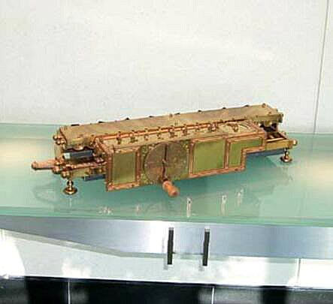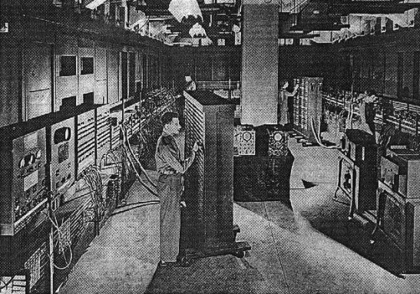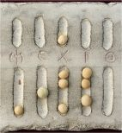

D E F
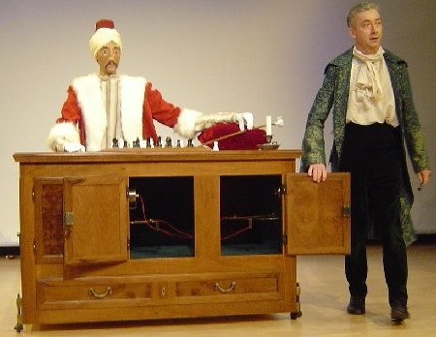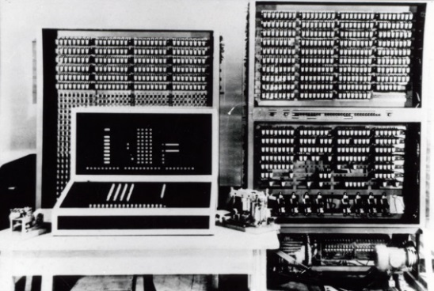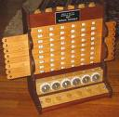

G H
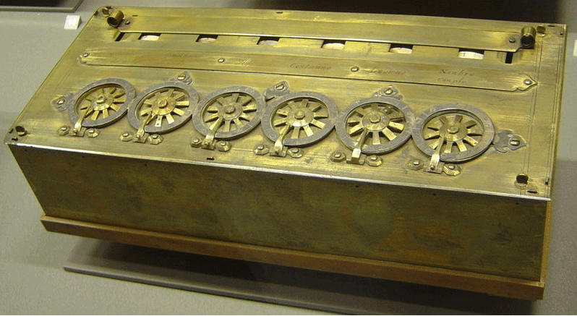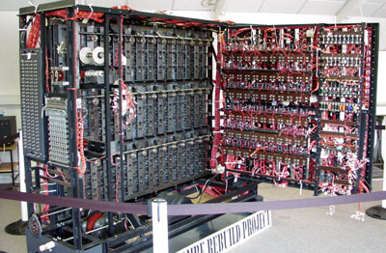

I J K
